Mutabilidad en las tecnologías comunicativas:
El proyecto cyad.tv y la adopción de las tecnologías streaming de producción y transmisión audiovisual

Mutability in communicative technologies:
The cyad.tv project and the adoption of streaming technologies for audiovisual production and transmission

Mutabilidade nas tecnologias comunicativas:
O projeto cyad.tv e a adoção de tecnologias de transmissão para produção e transmissão audiovisual

Jorge Gabriel Ortiz Leroux
División de Ciencias y Artes para el Diseño, UAM Azcapotzalco, México
coso966@yahoo.com.mx

Iván Torres Ochoa
División de Ciencias y Artes para el Diseño, UAM Azcapotzalco, México
dcg.ito@gmail.com

Adriana Dávila Ulloa
División de Ciencias y Artes para el Diseño, UAM Azcapotzalco, México
adu09_@gmail.com

Resumen
El presente artículo aborda las tecnologías de transmisión de contenidos audiovisuales (streaming) a través de sus modalidades “en vivo” y en forma diferida como parte del desarrollo y la reconfiguración persistente de las tecnologías de información y comunicación, en particular el conglomerado complejo de las tecnologías digitales que se entrelaza con las tecnologías analógicas de comunicación a través de las llamadas tecnologías streaming. A partir del reconocimiento de los rasgos y las características formales y significativas de estas redes y plataformas, el artículo se enfoca en el proyecto cyad.tv, desarrollado desde 2013 en la UAM Azcapotzalco como prototipo y experiencia para la construcción de un canal universitario de producción y transmisión de contenidos audiovisuales enfocados hacia la difusión de la investigación y promoción cultural.
El proyecto cyad.tv se problematiza en función de los retos claves que enfrenta: la dinámica interna de los procesos tecnológicos y significativos que lo componen; la generación de públicos internos y externos al ámbito universitario en que se desenvuelve; la multiplicación de contenidos como base para el futuro de un canal de divulgación y difusión universitaria. En la Introducción, se aborda el estado actual de las transmisiones streaming a nivel global dentro del contexto del acelerado crecimiento y la transformación de las redes. Asimismo, se explora la metodología constructiva en la que se basa el proyecto cyad.tv. El segundo apartado aborda los dilemas de las transmisiones en vivo o tiempo real, así como la potencialidad de este medio emergente de comunicación. El tercer apartado muestra el proyecto cyad.tv, su dinámica de trabajo y sus alcances. El cuarto apartado ejemplifica sus resultados en términos del diseño de imagen de canal y de difusión de sus contenidos. El último apartado explora las conclusiones y retos futuros del proyecto.
Palabras clave: streaming, televisión universitaria, comunicación, interactividad, audiovisual.

Abstract
The present article explores the technologies of transmission of audiovisual contents (streaming or videostreaming) through its modalities “live” and “not live”, as part of the development and persistent reconfiguration of information and communication technologies, in particular the complex conglomerate of Digital technologies that interacts with analog communication technologies. The article focuses on the cyad.tv project, developed at Autonomous Metropolitan University Azcapotzalco as a prototype and experience for the construction of a university channel for the production and transmission of Audiovisual content, concentrated on the dissemination of research and cultural promotion. The cyad.tv project is problematized in terms of the key challenges it faces: the internal dynamics of the technological and significant processes that make it up; the generation of internal and external audiences to the university environment in which it operates; the multiplication of contents as a basis for the future of this channel of dissemination and university diffusion.
The article addresses in the Introduction the current state of streaming transmissions at a global level within the context of accelerated growth and transformation of networks. It also explores the constructive methodology on which the cyad.tv project is based. The second section addresses the dilemmas of live or real-time transmissions, as well as the potential of this emerging Media. The third section shows the cyad.tv project, its dynamics of work and its scope. The fourth section exemplifies its results in terms of channel image design and dissemination of its contents. The last section explores the conclusions and challenges of the project.
Keywords: streaming, university television, communication, interactivity, audiovisual.

Resumo
O presente artigo trata das tecnologias de transmissão de conteúdo audiovisual (transmissão) através de suas modalidades "ao vivo" e em uma forma diferida como parte do desenvolvimento e a persistente reconfiguração das tecnologias da informação e da comunicação, em particular o conglomerado complexo da tecnologias digitais interligadas com tecnologias de comunicação analógicas através das chamadas tecnologias de transmissão. O artigo se concentra no projeto cyad.tv, desenvolvido desde 2013 na UAM Azcapotzalco como um protótipo e experiência para a construção de um canal de produção universitário e a transmissão de conteúdos audiovisuais voltados para a divulgação da pesquisa e promoção cultural.
O projeto cyad.tv é problematizado em termos dos principais desafios que enfrenta: a dinâmica interna dos processos tecnológicos e significativos que o compõem; a geração de públicos internos e externos ao ambiente universitário em que atua; a multiplicação de conteúdos como base para o futuro de um canal de divulgação e difusão universitária. A Introdução aborda o estado atual das transmissões de transmissão a nível global no contexto do crescimento acelerado e da transformação das redes. Ele também explora a metodologia construtiva em que o projeto cyad.tv se baseia. A segunda seção aborda os dilemas das transmissões ao vivo ou em tempo real, bem como o potencial desse meio emergente de comunicação. A terceira seção mostra o projeto cyad.tv, sua dinâmica de trabalho e seu escopo. A quarta seção exemplifica seus resultados em termos de design de imagem do canal e disseminação de seus conteúdos. A última seção explora as conclusões e os desafios futuros do projeto.
Palavras-chave: transmissão, televisão universitária, comunicação, interatividade, audiovisual.

Fecha Recepción: Febrero 2017 Fecha Aceptación: Junio 2017
1. Introducción
La proliferación de producciones significativas en las redes
Nuestro país es una de las 12 naciones con mayor número de cibernautas a nivel global, sumando más de 70 millones de personas conectadas hasta 2016, según un reciente estudio elaborado por la Asociación Mexicana de Internet. En este contexto, es relevante reconocer y problematizar los efectos públicos de estos incrementos, en particular la manera en que se generan y construyen plataformas enfocadas a la creación de contenidos audiovisuales, así como el proceso de construcción y validación de códigos y herramientas de trabajo que permiten establecer interacciones entre los públicos concurrentes a dichos contenidos.
Una de estas formas de interacción es el desarrollado por las tecnologías y los lenguajes streaming. El proyecto cyad.tv, emanado del Área de Semiótica del Diseño de la División CyAD de la UAM Azcapotzalco, se ha planteado desde su origen reconocer y poner en práctica estas nuevas tecnologías de comunicación, incluyendo su potencialidad para intervenir en los procesos informáticos contemporáneos. En este sentido, el propósito del presente artículo es el de problematizar este proyecto-plataforma dentro del contexto en que se inscribe, a la luz de los dilemas y retos actuales de los medios audiovisuales en red, y de su devenir genérico como tecnología posicionada en Internet bajo un constante proceso de desarrollo y transformación.
Las tecnologías y lenguajes streaming condensan diversas características de la transición entre los medios de comunicación analógicos y los medios digitales. El lenguaje streaming acumula y expande la cualidad de transmisión audiovisual en tiempo real, es decir, las transmisiones en directo o en vivo iniciadas por la radio y la televisión, potenciando la “interactividad hombre-máquina” mediante numerosas herramientas múltiples y enriquecidas, cuyo efecto es aquello descrito por Umberto Eco como la relación hombre-máquina-hombre: “un hombre no liberado de la máquina, pero libre con relación a la máquina” (Eco, 1984). Las redes de Internet acumulan actualmente algunas prácticas comunicativas como chatear, bloggear y transmitir (broadcasting), que provienen a su vez de la telefonía y el correo, es decir, de las tecnologías analógicas de comunicación masiva. Hoy, estos medios y tecnologías se han expandido en forma rápida y explosiva, funcionando de manera sintética bajo modos de percepción a la vez colectivos e individualizados que recuperan y transforman los esquemas tradicionales comunicativos. Como dice Manuel Castells, en las redes la individualidad funciona socialmente; del mismo modo que la socialización se ha individualizado a través de la preminencia del yo presente en la escala social. “Los individuos construyen sus redes, online y offline, sobre la base de sus intereses, afinidades y proyectos” (Castells, 2003, p. 172).
Tecnológicamente hablando, el streaming se define como:
La distribución de audio o video por Internet. La palabra streaming se refiere a que se trata de una corriente continua (sin interrupción), a la que el usuario puede acceder escuchando o viendo contenidos audiovisuales en el momento que quiera. Este tipo de tecnología permite que se almacene en un buffer lo que se va escuchando o viendo (http://es.wikipedia.org/wiki/Streaming).
Las tecnologías y códigos streaming han logrado ampliar y difundir su acceso y salida a una vasta población mundial interconectada, reuniendo en poco tiempo a millones de usuarios. A medida que la tecnología streaming ha avanzado, los usos y formas de producción audiovisual se han modificado y actualizado, diversificando contenidos, cantidad y tipos de producción, a través de un conjunto de dispositivos y propósitos interrelacionados.
El comportamiento de una de las plataformas más prominentes al respecto (YouTube) evidencia las transformaciones ocurridas a su interior, desde la actualización y relevo permanente de sus sistemas de codificación (flv-mov- html5), hasta la reformulación y reacomodo de sus contenidos (musicales-tutoriales-sociales). El movimiento generado por los entornos streaming funciona en forma similar al de la mercancía, segmentándose y jerarquizándose en función de opciones genéricas y temáticas, de calidades y servicios añadidos, así como de accesos libres y restringidos o por pago. Si en un principio los sitios sociales de videostreaming ofrecían un acceso libre y gratuito a todas las transmisiones, con la multiplicación de consumidores y productores de contenidos audiovisuales, poco a poco los accesos empezaron a diversificarse y a ser ofertados con costos y oportunidades fluctuantes. Esto ocurrió claramente con las transmisiones streaming que replican contenidos de canales regionales y globales de cable, ofrecidas por agentes y usuarios que distribuyen desde sus cuentas eventos popularizados, como suelen ser en forma masiva los eventos deportivos o las series comerciales (basta ver la proliferación de los canales de cable frente a la persistencia de la televisión gratuita o abierta).
En estos casos, tanto el uso como el mercado han sido los que están configurando el desarrollo del medio, mientras la oferta y demanda establecen un juego de tensiones que perfila el carácter de la industria audiovisual streaming. Así, por ejemplo, los sitios Hulu.com y Veoh.com están dirigidos hacia públicos que demandan en forma libre el acceso a series de televisión y programas comerciales famosos, convirtiéndose prácticamente en una extensión de la televisión hacia internet, mientras sitios como Vimeo.com se dirigen hacia el mercado de profesionales y artistas de la producción audiovisual, con una alta calidad y resolución en los archivos depositados y, por su parte, Metacafé.com se destina hacia el público que desea ganar dinero subiendo material propio para ganar público y adeptos.
El espectador de Internet ha transformado el llamado carácter pasivo-receptivo del televidente en una participación más activa o productora de contenidos textuales, visuales y audibles. Las modalidades de la presencia en vivo y diferida del streaming lo convierten en un soporte con fuertes posibilidades de desarrollo. Sus cualidades como depósito de memoria digital y como medio de trasmisión telemática son solo su punto de partida. En esta medida la extensión de nuevos recursos en el streaming se habrá de desarrollar en correlación con la intensificación de sus contenidos. El predominio del instante real, presente y simultáneo del streaming en vivo, que define actualmente la supremacía del presente sobrecodificado y del exceso contemporáneo de la imagen, como plantea Paul Virilio, habrá de entrar en conflicto consigo mismo: “La interfaz en tiempo real reemplaza definitivamente al intervalo que no hace mucho había construido y organizado la historia y la geografía de nuestras sociedades, culminando una verdadera cultura de la paradoja” (Virilio, 1997, p.33). Del exceso al vacío hay un solo paso, que es el de sus límites para responder a lo real, tanto en su forma física como en sus efectos imaginarios y virtuales.
En este sentido, el presente artículo aborda el espacio generado por el flujo de la imagen en vivo a través de transmisiones streaming como un entorno complejo, que socialmente puede comprenderse como un espacio antropológico y filosófico, en donde lo Virtual se construye como una tensión entre lo posible, lo real, lo virtual y lo actual (Levy, 1999, pp.17-24) y, al mismo tiempo, como un espacio intensivo, tal como lo describen Marías y Colquhoun (2008), quienes aluden a la obra de Deleuze y Guattari y su perspectiva rizomática como trasfondo de los entornos en red: “Sustancialmente, consideramos que el rizoma es la descripción perfecta de la World Wide Web, mientras que el Spatium Intensivo se refiere a la experiencia y a la intensidad de dicha experiencia, aportando un carácter positivo de profundidad en la determinación de conexiones ideales y de relaciones diferenciales” (De Marías, 2008, p.9). Para estos medios en constante desarrollo, la experiencia del usuario se vuelve fundamental en este sentido, pues en la medida que esta se intensifica, la permanencia de modelos o modalidades de contenidos tenderá a conformar un lenguaje propio y distintivo y, al mismo tiempo, potencializar su renovación.
La metodología del Modelo de Proceso de Diseño de la UAM (S. De Antuñano, 1992) permite reconocer el tema que aquí se problematiza, pues coloca en el centro de la investigación al Proyecto, en el cual se condensa el Caso y el Problema (que son inter e intradisciplinarios, respectivamente), así como la Hipótesis de Diseño, que en este caso corresponde al prototipo encaminado a través de cyad.tv desde sus inicios como proyecto ICI (Investigación y Creación Intermedia) en el año 2009. Vista la metodología como un proceso constructivo, resulta igualmente pertinente reconocer el proceso de construcción de un proyecto como el que aquí se aborda desde la llamada etnografía virtual (Hine, 2004), que observa a Internet como un artefacto cultural que implica accesos y usos diferenciados, en donde el investigador lleva a cabo una labor intersticial, fluida, aproximativa, adaptativa y crítica, tal como se describe en los principios de dicha etnografía virtual (Hine, 2004, pp. 80-83).
Los resultados del proyecto cyad.tv, con más de 150 eventos, seminarios y foros transmitidos en vivo, ponen en relevancia a los medios digitales como una alternativa válida para la extensión de la docencia y la investigación a nivel universitario y extrauniversitario. Mientras continúen desarrollándose las herramientas de transmisión en vivo, tales como el uso del chat, los blogs y las redes sociales asociadas a los canales de divulgación, además de los recursos de reconocimiento del alcance de las transmisiones (tales como las estadísticas de visitas y lugares de conexión a nivel local y global), los resultados de la divulgación de las transmisiones streaming serán más óptimos y pertinentes. En este sentido, es fundamental reconocer la divulgación universitaria como una estrategia integral de comunicación y vinculación hacia adentro y fuera de la universidad.
2. Dilemas de la comunicación y retroalimentación en tiempo real
Las computadoras y las redes han cambiado la forma de producir y distribuir contenidos de video y audio. El streaming tiene una doble modalidad: la recepción en “tiempo real” (producida en vivo), y la recepción de audio y video “bajo demanda”. Ambas emergen, en buena medida, como una respuesta al desvanecimiento del poder simbólico y de la influencia del contacto en vivo y en directo entre emisor y espectador configurados bajo el medio televisivo. Las tecnologías streaming han transitado por una diversidad de géneros acumulativa, proveniente del género epistolar, el teléfono, la radio, la televisión, el video y el cine. Los medios de trasmisión streaming se han convertido en conducto de actitudes y propósitos generalizados, basados en producir y consumir contenidos audiovisuales que han multiplicado la emergencia de nuevas temáticas y tratamientos, un entramado significativo de recursos técnicos, así como modos singulares de narrar y mostrar cosas, acontecimientos y situaciones.
La diversificación de los usos del medio ha sido posible tras su implícita “democratización”, resultado de su extensión global en un periodo relativamente corto mediante la integración de herramientas enriquecidas (blog, chat, transmisiones en vivo, redes sociales) que se adaptan a las demandas de un público-usuario que replica e intensifica su participación y “reclama” nuevas formas de interacción, participación y creación. Este entorno, que a la vez demanda y propicia nuevas interacciones, es empujado por estrategias que permiten que el lenguaje se desarrolle y se adapte a las condiciones cambiantes de las redes y acceda en forma más fluida al público global. A continuación enumeramos una serie de dilemas sobre los cuales podemos problematizar el contexto en el cual se desenvuelven las producciones streaming.
1. Los valores de la “cultura Internet” se desarrollan bajo los principios de instantaneidad, transparencia y medioambientes artificiales (De Kerckhove, 1999, pp. 210-219), conformando una “piel de la cultura” a partir de las condiciones tecnológicas propiciantes y las motivaciones individuales y colectivas que los animan desde su estructura y modos de funcionamiento. El carácter de las redes interactivas las hace funcionar bajo modelos virtuales, informales y fluctuantes, que permiten que en el flujo de trabajo los actores sean conscientes del propio hacer, así como de los alcances y las limitaciones del entorno.
2. Las actividades y los procedimientos de producción y distribución se dan bajo un reconocimiento e intercambio global de las herramientas de producción, al mismo tiempo que de las fases y procesos involucrados. La división del trabajo propicia que las funciones y modalidades de producción (por ejemplo, tomar una cámara, dirigir sus encuadres o diseñar el montaje escénico), generen una distribución de la pluralidad creativa y la proliferación de las aproximaciones formales y estéticas en el campo de lo informativo, lo visual y comunicativo.
3. Las estrategias de interacción de actividades, atienden en forma particular a la construcción y generación de públicos, basadas en la creación de mecanismos de difusión y el diseño de una imagen propia, consecuente con sus propósitos y alcances. Esta creación sincrónica de un espacio interactivo y de una imagen propia y coherente con dicho entorno (identidad de canal, de programa, identidad de actores o agentes), provoca una apropiación del trabajo a partir de los diversos pliegues creativos que ofrece.
En este sentido, la paradoja del streaming es la de un anonimato transgredido por el usuario expuesto al público, quien constata la instantaneidad e inmediatez de su mundo intermediado por la máquina y a la vez separado de sus interlocutores. En este sentido, la intensidad del acceso y la producción streaming se vive como una forma de aislamiento colectivizado. Se puede estar con miles y ante miles, pero la experiencia completa no deja de ser aislada e individualizada. Esto es, se vive, por un lado, bajo la modalidad personalizada televisiva, pero también, por otro, bajo un entorno colectivo fragmentado en el espacio y simultáneamente integrado y masificado en la trasmisión virtual, lo cual es un rasgo constitutivo del propio medio televisivo. “La era de la televisión traía una época de individualismo insolidario, egoísta, acrítico, aborregado, a merced de la manipulación y los caprichos del poder” (Cotarelo, 2011, p. 249).
Las trasmisiones streaming aparecen en buena medida como una respuesta al desvanecimiento del contacto en vivo y en directo entre emisor y espectador ofertadas por la televisión. La reducción de las distancias del fenómeno streaming es provocado por formas de acercamiento y emplazamiento frente al medio caracterizadas por la instantaneidad, la inmediatez, la fugacidad. La aproximación a lo “cercano”, a lo actual y a lo verosímil en el streaming se da bajo formas peculiares: en el ámbito de lo individual proliferan hechos reales e íntimos de la vida cotidiana y circulan eventos extraordinarios personales, difícilmente acreditados para ser expuestos abiertamente por televisión; asimismo, las expresiones autobiográficas y los gustos íntimos personales han tenido un auge sin precedentes, quizás como resultado de la hibridación cultural y la proliferación subcultural a toda escala.
Las posibilidades extensivas (tecnológicas) del medio streaming han dado lugar a que millones de actores, fragmentados, diferenciados y participativos, no solo sean consumidores “televisivos” sino también, y principalmente, productores en red. “La convergencia tecnológica de medios, soportes y servicios, y la generalización de las redes sociales provocan un reordenamiento físico y simbólico de todas las prácticas y ámbitos de consumo de los medios electrónicos, impresos y digitales” (Winocur, 2015, p.70). Lo mismo puede decirse de los medios streaming: lo que antes podía sumar unos cuantos “creadores”, ahora integra a millones, convirtiéndolo en un medio popular, casero, amateur (lo cual que no excluye sus modalidades y calidades profesionales, cada vez más presentes), que se traduce en un escaparate de los pensamientos, percepciones, sentimientos y estados de ánimo del público, tal como lo había logrado consolidar la televisión en sus momentos de desarrollo, tránsito y crisis desde la segunda mitad del siglo XX.
En otras palabras, el medio de trasmisión streaming se ha convertido en un conducto de actitudes y propósitos generalizados: consumir y producir contenidos audiovisuales que, más allá de la unilateralidad televisiva, suscitan la aparición de temáticas y tratamientos diferentes, así como diversos recursos técnicos, modos de narrar y mostrar las cosas. En este sentido, las transmisiones streaming nos ubican en la socialidad del medio, así como en el modo en que esto se inserta en los avances tecnológicos. Manuel Castells realiza este ejercicio reconociendo en las redes interactivas el surgimiento de “una nueva cultura: la cultura de la virtualidad real” (Castells, 2006, p. 362). Si ya la galaxia macluhaniana había puesto en el centro del debate la importancia de los Media (el medio es el mensaje), Castells actualiza la discusión argumentando que bajo Internet el mensaje es el medio, afirmando con ello que las características del mensaje direccionan las características del medio. Las cadenas y los canales son construidos en función de las especificidades de los consumidores, del modo de construir mensajes hacia ellos, “moldeando diferentes medios para diferentes mensajes” (Castells, 2006, p. 373). La diferencia entre la galaxia MacLuhan y la era de la información de Castells estriba en que la comunicación ya no circula en sentido único, permitiendo a las audiencias hablar con una voz propia, múltiple, pero también incierta e improbable.
3. El proyecto cyad.tv como prototipo de canal universitario
La metodología que aquí se propone es del orden constructivo e iterativo, que supone abordar el problema de las redes interactivas a la luz de las prácticas y experiencias generadas en cyad.tv, las cuales involucran a la vez problemas tecnológicos, sociales y culturales, es decir, ensamblan las transformaciones aceleradas en las técnicas, herramientas y tecnologías (software y hardware), con los agentes y sujetos que intervienen en su acceso y uso. Con base en esto, tomamos en cuenta tanto la infraestructura con la que cuenta el proyecto (recursos físicos y humanos), como los productos generados en su propia plataforma (archivos de video producidos), así como información estadística proveniente de los servidores utilizados en el sitio web de cyad.tv.
El sitio cyad.tv tiene como objetivo transmitir contenidos audiovisuales que favorecen la difusión de proyectos de investigación y difusión de la Unidad Azcapotzalco de la UAM. La plataforma de transmisión en vivo de cyad.tv incluye una infraestructura que se compone de recursos tecnológicos físicos de transmisión (Fig. 1), recursos humanos (Fig. 2) y un sitio de presencia en la web (Fig. 3), que en coordinación con quienes realizan de eventos académicos posibilita a cyad.tv conformarse como un canal para difundir temas pertinentes para el diseño y las artes, las ciencias sociales y humanidades, así como las ciencias básicas e ingeniería, procedentes de las tres divisiones de la UAM Azcapotzalco.
Figura 1. Recursos tecnológicos y físicos de transmisión.
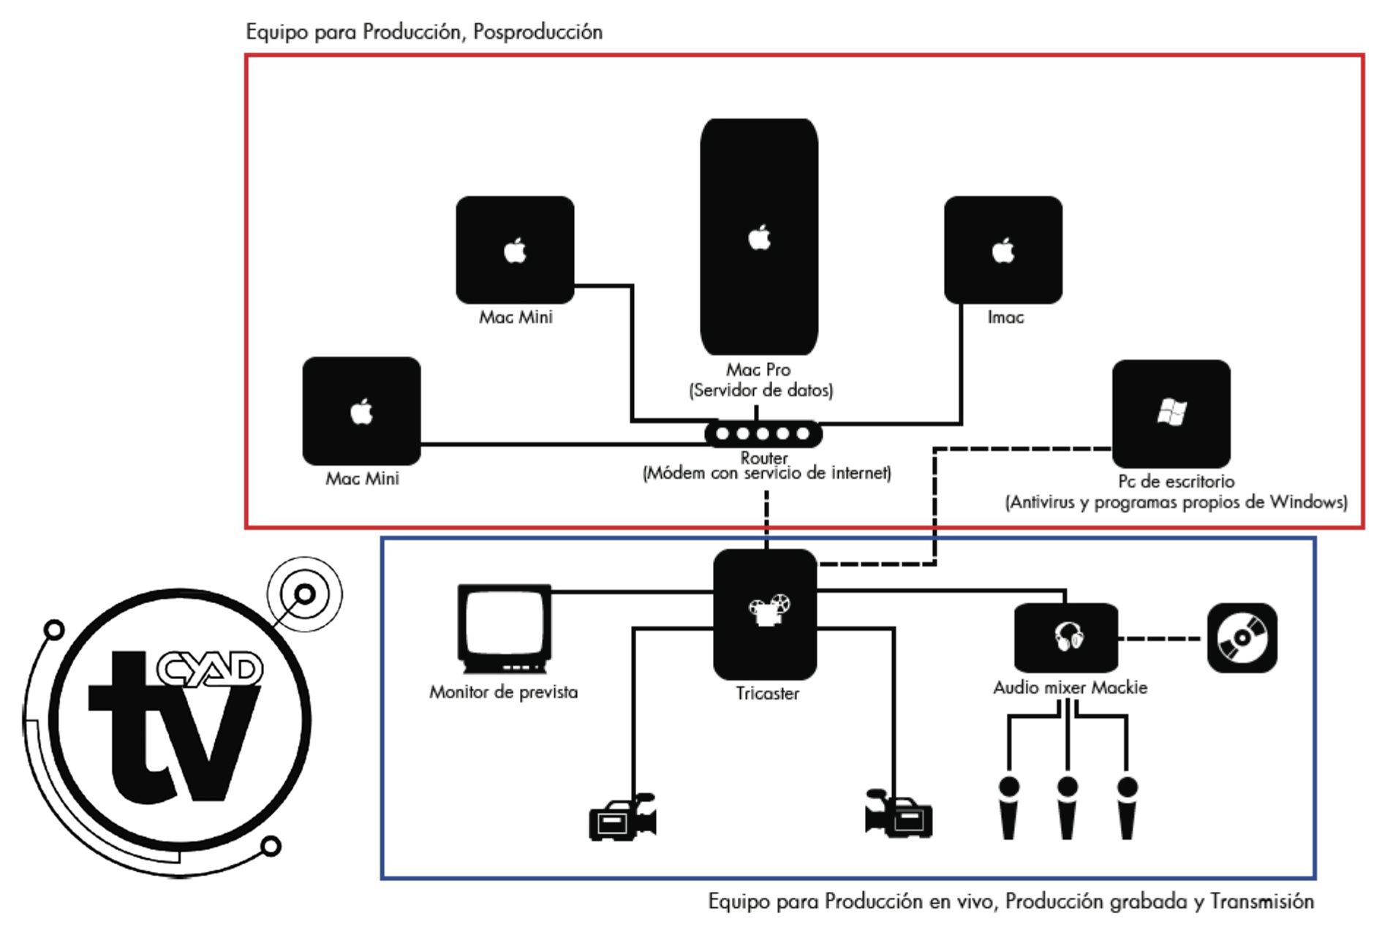
Elaboración propia: Adriana Dávila Ulloa.
El intercambio entre prácticas y propósitos de este proyecto se nutre de un entorno demandante. La innovación, en este sentido, procede del reconocimiento del proceso de trabajo en cada una de sus fases, así como de la iniciativa personal y de las habilidades para desarrollar la creatividad con el fin de responder a esa demanda del contexto. Estos valores se sustentan en el reconocimiento de la subjetividad, autonomía, capacidad de decisión, comunicación y coordinación entre los miembros del proyecto, constituyéndose cada uno de ellos en el capital más promisorio para su desarrollo.
Figura 2. Recursos humanos y funciones.
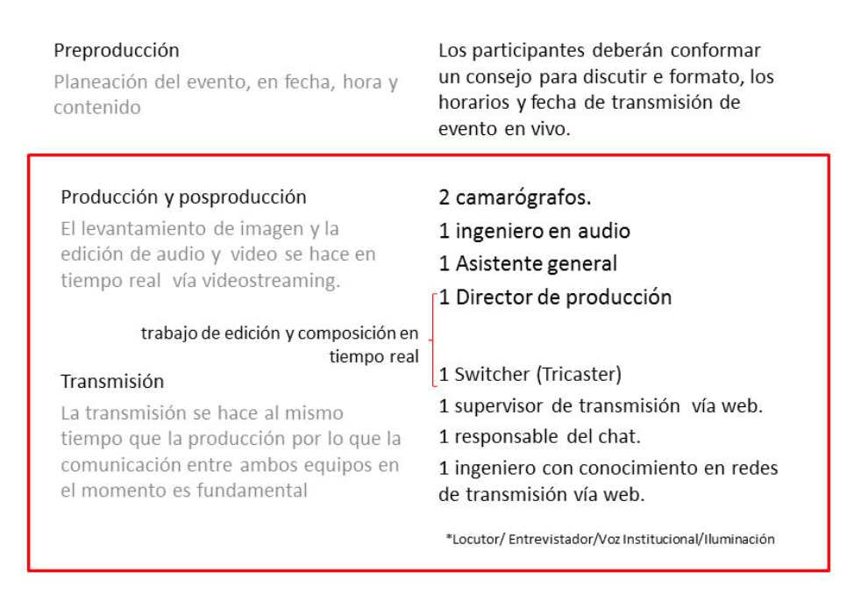
Elaboración propia: Adriana Dávila Ulloa.
La transmisión de eventos en vivo requiere que estos recursos tecnológicos y humanos se pongan a la disposición del agente (instancia universitaria o cultural, grupo, área, colectivo o individuo) que desea difundir un evento a través cyad.tv. Los eventos que se transmiten a través de la plataforma se llevan a cabo en los auditorios de la Unidad (Auditorio Incalli Ixcahuicopa, Sala K001 Martín Gutiérrez, Salas W y W1, Salas D001 a D007), en foros o espacios de la UAM fuera de la Unidad (Casa de la Primera Imprenta, Casa del Tiempo, Casa Rafael Galván, Galería Metropolitana), o en foros culturales o instituciones ajenas a la universidad que cuentan con vínculos a distintos niveles con la UAM o con su comunidad.
Figura 3. Plataforma de transmisión http://www.cyad.tv. Página de entrada del sitio.
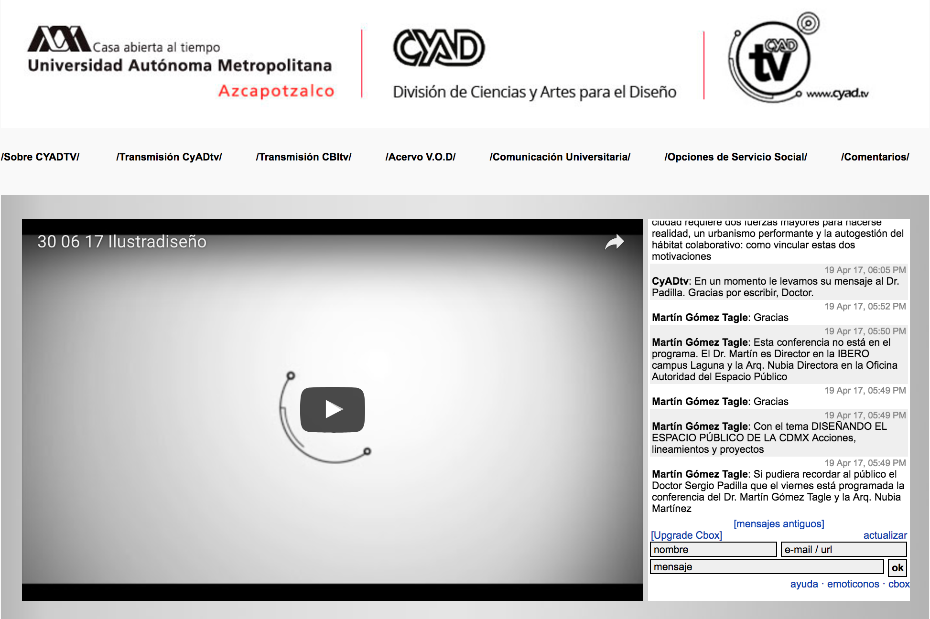
El acercamiento por parte de cyad.tv con el agente que realiza un evento, permite que se desaten los procesos de preproducción, producción y posproducción que constituyen la base de la organización del trabajo de cyad.tv. Estas fases se han conformado como un proceso orgánico, que ha respondido, por un lado, a las necesidades de toda producción televisiva en su forma “tradicional”, pero que igualmente se han adaptado a los modos de funcionamiento de las producciones streaming al interior de las redes interactivas.
La televisión universitaria a nivel nacional, por ejemplo, proviene en este sentido de los modelos de organización televisiva (como es claro en los canales del IPN-Canal 11 y TvUNAM), que con el paso del tiempo se han adaptado o han incorporado en una u otra medida los modelos de producción televisiva generalista (tradicional), hacia la temática (televisión por pago) o la convergente (streaming por Internet), tal como las clasifica Cebrian Herreros (2004), así como hacia la incorporación de formas híbridas de producción audiovisual impulsadas también de los lenguajes procedentes del video y del cine. El modelo convergente se caracteriza, Según Cebrián Herreros (2004, p.205). específicamente por:
- La heterogeneidad de canales integrados en ofertas de paquetes.
- La simultaneidad-secuencialidad convergente con canales temáticos de Internet del mismo o diferente tema.
- La capacidad de interacción de canales.
- La interactividad y búsquedas.
- Un usuario navegante y buscador exacerbado de contenidos, canales e interrelaciones de medios
En el caso de cyad.tv, el proyecto emergió de un proyecto de investigación (ICI-Investigación y Creación Intermedia), cuyo origen se remonta a 2009, bajo el cual se realizaron una serie de eventos intertrimestrales denominados “LiveMedia”, emprendidos en la Casa de la Primera Imprenta y en la UAM Azcapotzalco, en los que se agruparon equipos de trabajo de profesores y estudiantes de diseño enfocados a la transmisión de proyectos en vivo, dirigidos a la creación documental, experimental, artística o didáctica. Dichos eventos, que tuvieron duraciones variadas entre tres a seis horas a lo largo de uno a tres días de transmisión, permitieron la adaptación al medio streaming, el uso del medio televisivo en combinación con el medio videográfico, la aplicación de recursos performáticos, el empleo de los recursos didácticos propios de la docencia, así como la experimentación con los alcances que el propio medio ofrecía desde su momento inicial de emergencia.
El reconocimiento de las posibilidades y limitaciones tecnológicas, como son las bajas resoluciones alcanzadas por las plataformas de distribución de las transmisiones en vivo (ya sea a través de plataformas como livestreaming u otras), permitió explorar el uso indistinto de diversas cadencias de reproducción y distribución (ocho, 12, 24 o 30 cuadros por segundo) de los canales de audio o video, así como calidades de profundidad de color (blanco y negro o color), y las calidades de resolución de formato de salida en píxeles (240 x 180 píxeles, 320 x 240 píxeles, etc.) o en calidad de audio (teléfono, voz, cd), posibilitando así utilizar unas u otras opciones en función de los propósitos de los proyectos audiovisuales. El medio, en este sentido, condicionó singularmente los mensajes (tal como previó McLuhan), permitiendo que los resultados actuaran a favor de la habilitación en la configuración técnica y comunicativa de los productos audiovisuales.
En el contexto actual, explosivo en términos de las transmisiones streaming en vivo (ya incorporadas fluidamente en plataformas como Facebook), las calidades HD se han posicionado tecnológicamente, mostrando como ámbito de oportunidad las transmisiones futuras en calidades 4K (cuatro veces la calidad Full HD), con recursos emergentes como el uso de dispositivos de alta calidad y plasticidad (cámaras IP, drones, entornos de imagen 3D, etc.). Las fases de preproducción, producción y posproducción sobre las cuales trabaja cyad.tv, que describimos a continuación, contemplan la necesidad de integrar estos procesos tecnológicos.
En la fase inicial de Preproducción, cyad.tv realiza una serie de actividades que se dividen entre las que involucran al agente difusor y las que se dan al interior del equipo cyad.tv. Entre las actividades de preproducción que involucran una coordinación de los agentes con cyad.tv, reconocemos:
> Recopilación de elementos de la imagen del evento (carteles, promocionales, ponentes y académicos participantes, invitados, instancias participantes).
> Recopilación de materiales para la transmisión en vivo (diapositivas de Power Point y digitales, imágenes, esquemas o fotografías de apoyo de los participantes).
> Gestión de apoyos logísticos para el desarrollo del evento (red disponible y características de la misma, espacio de trabajo de la infraestructura cyad.tv, transporte de equipo, etc.)
> Recopilación de bases de datos (cuentas de correo electrónico, Facebook o Twitter) de públicos universitarios UAM cercanos o vinculados al perfil del evento por difundir.
Las actividades de preproducción que involucran al equipo de recursos humanos al interior de cyad.tv son:
> Desarrollo de la imagen del evento (Rúbricas, Título e Imagen de Serie, Programa o Evento), mediante animaciones en plataformas de trabajo 2D o 3D (After Effects, Flash, Motion).
> Desarrollo de cortinillas, subtítulos y créditos animados para ser utilizados durante la producción en vivo del evento.
> Clasificación, selección y puesta en marcha de imágenes y esquemas de apoyo (homologación de formatos y descarga de archivos en el sistema de transmisión) para la producción en vivo.
Por otro lado, las actividades de Producción que involucran al equipo de recursos humanos de cyad.tv son:
> Manejo de cámaras y la asignación de planos y emplazamientos según el tipo de evento.
> Control de switcher y plataforma de transmisión (sistema Tricaster, sistema Blackmagic Studio o plataforma accesible en línea, según la necesidad y magnitud del evento) para el control televisivo y la mezcla de las señales de audio y video y de los recursos visuales de apoyo.
> Seguimiento de la plataforma cyad.tv a través del chat añadido a la ventana de transmisión.
> Seguimiento de redes sociales para la generación de públicos concurrentes en tiempo real.
Por último, las actividades de Posproducción realizadas por cyad.tv, son las siguientes:
> Registro y grabación en alta calidad del montaje efectuado durante la producción en vivo, así como de las señales de cada cámara emplazada.
> Calificación de los materiales audiovisuales y el montaje final de bloques del evento: temáticos, por ponente o participante.
> Edición y posproducción de eventos específicos. Creación de cápsulas específicas por tema, ponente, etc.
> Carga de archivos audiovisuales editados del evento a la plataforma V.O.D. (video bajo demanda) de cyad.tv.
> Entrega de copias de los archivos editados al agente difusor.

Figura 4. Las fases de producción de cyad.tv.
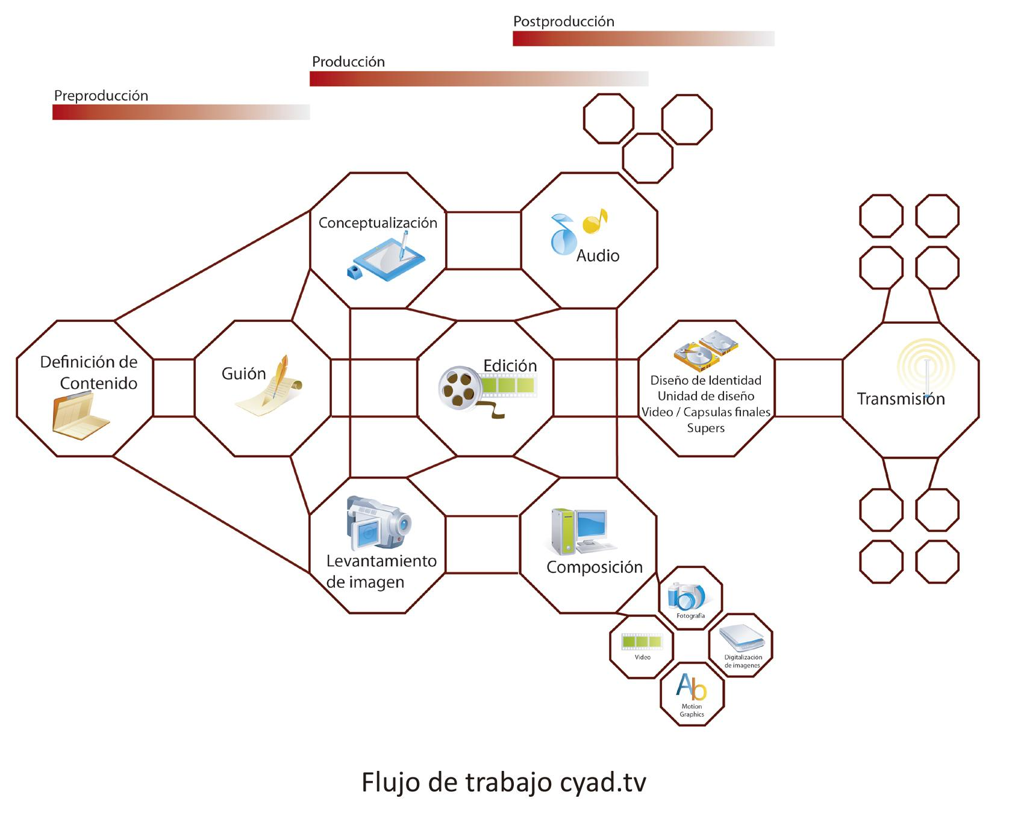
Elaboración propia: Adriana Dávila Ulloa.
A lo largo de los últimos cuatro años, del 2013 al 2017, cyad.tv ha producido una cantidad creciente de eventos en vivo. Mientras en 2013 se produjeron 12 eventos en vivo, en 2014 se produjeron 43, en 2015 más de 50, y en 2016 más de 60, algunos de los cuales suponían transmisiones de más de dos o tres jornadas, cada una cubriendo hasta decenas de ponencias o presentaciones. El acervo de intervenciones académicas con las que cuenta cyad.tv en su sección de archivos V.O.D. (archivos bajo demanda) ha permitido también crear un reservorio de ponencias y eventos que se encuentra alojado en tres servidores: el de sistema de cómputo de la UAM cuenta con 45 colecciones con más de 200 archivos de video (http://cyad.tv/acervo.html); el reservorio de iTunes University cuenta con más de 90 videos; y el canal YouTube cuenta con 41 colecciones con más de 292 videos en Alta Definición. La siguiente tabla muestra justamente los videos con mayor cantidad de visitas al canal propio de Youtube (http://www.youtube.com/channel/UC2nNBReJ13F7MKPsxDJOy0A/videos), durante las semanas del trimestre 17-P (de abril a julio del presente año), así como los lugares a nivel global desde los cuales es visitado el sitio cyad.tv.
Figura 5. Videos más visitados en el canal cyad.tv de Youtube.
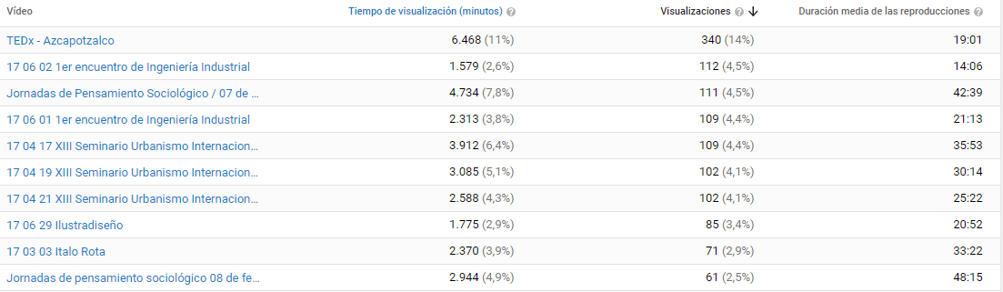
Estadísticas procedentes de canal propio de cyad.tv en Youtube.

Figura 6. Lugares y número de visitas al sitio cyad.tv durante 2017.
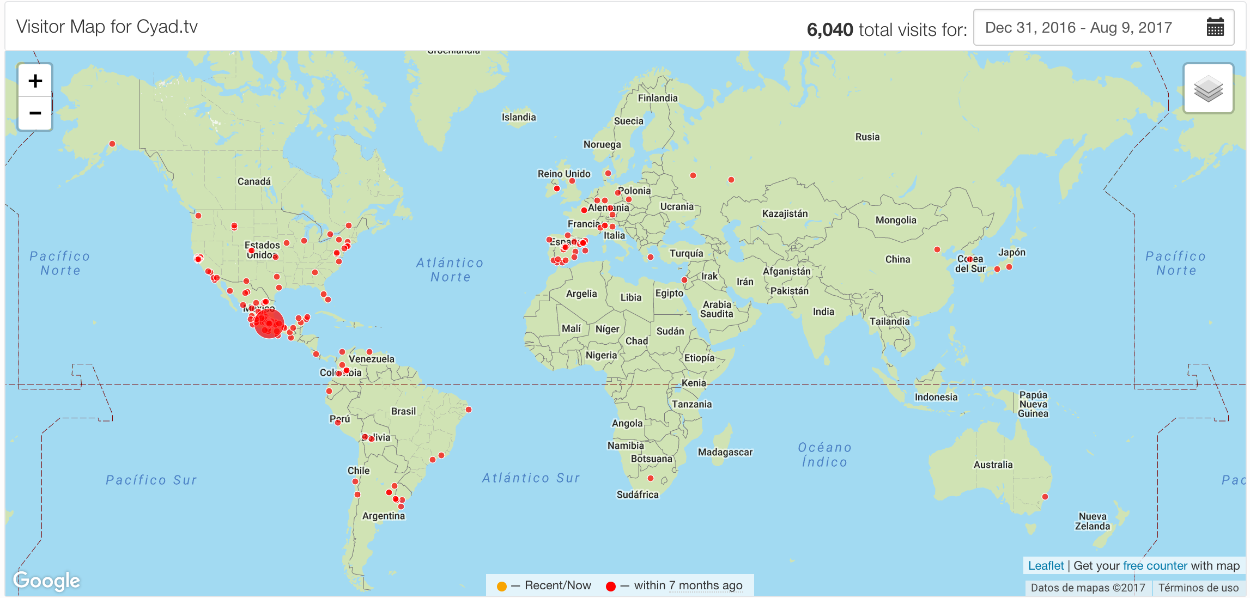
Mapa procedente de estadísticas del sitio cyad.tv: ClustrMaps (cyad.tv, 2017: http://clustrmaps.com/site/h8b8).
4. Diseño de imagen y difusión en redes.
Una manera efectiva de circular contenidos en la red es a través de la imagen en movimiento, específicamente aprovechando las características y posibilidades de los Motion Graphics, que permiten la manipulación de imágenes fijas, video grabado y audio. Este material retoma de los spots publicitarios de la televisión, su duración es de 30 segundos, son breves, concisos y su información presenta varios beneficios, entre los cuales se encuentra la divulgación en un formato no solo atractivo sino eficiente por su naturaleza multisensorial. Además, en los últimos cinco años los materiales en video representan el mayor número de visitas en la red, ya sea en plataformas como Youtube o Vimeo, que permiten ser retomadas por blogs, compartidos por redes sociales o enviadas por mail.
Veamos un ejemplo de cómo se manipuló la imagen de una postal impresa de un evento específico para ser conformada en una cortinilla de 30 segundos de duración para su difusión en medios electrónicos. La imagen para una transmisión consta de:
a) Identificadores corporativos, que nos muestra el logotipo que nos ubica dónde estamos, de quién es la información que estamos viendo y quién la transmite;
b) Moscas o Logo Mosca, que es el signo de canal que cumple la función de recordatorio permanente, suele ser pequeño para no competir con la imagen que se va a transmitir, estático para no distraer, pero persistente, y su función no es llamar la atención sino permanecer por periodos de tiempo para recordar quien es el que transmite;
c) Gráficos internos, que se refiere a los gráficos que indicarán nombres de quien se presenta a cuadro, también llamados supers o, bien, la manera de presentar tablas, estadísticas o imágenes;
d) Cortinillas separadoras de programas, que son breves de 10 a 20 segundos, nos muestran el nombre de lo que estamos viendo o de lo que viene a continuación y sirven para atraer al espectador al siguiente programa y mantenerlo informado;
e) Paso y salida de publicidad, que en algunas transmisiones indican que el siguiente espacio será utilizado para comerciales ajenos a la cadena; y
f) Créditos, que nos muestra las instituciones, colaboradores y equipo de producción del evento.

Figura 7. Frames del video promocional.
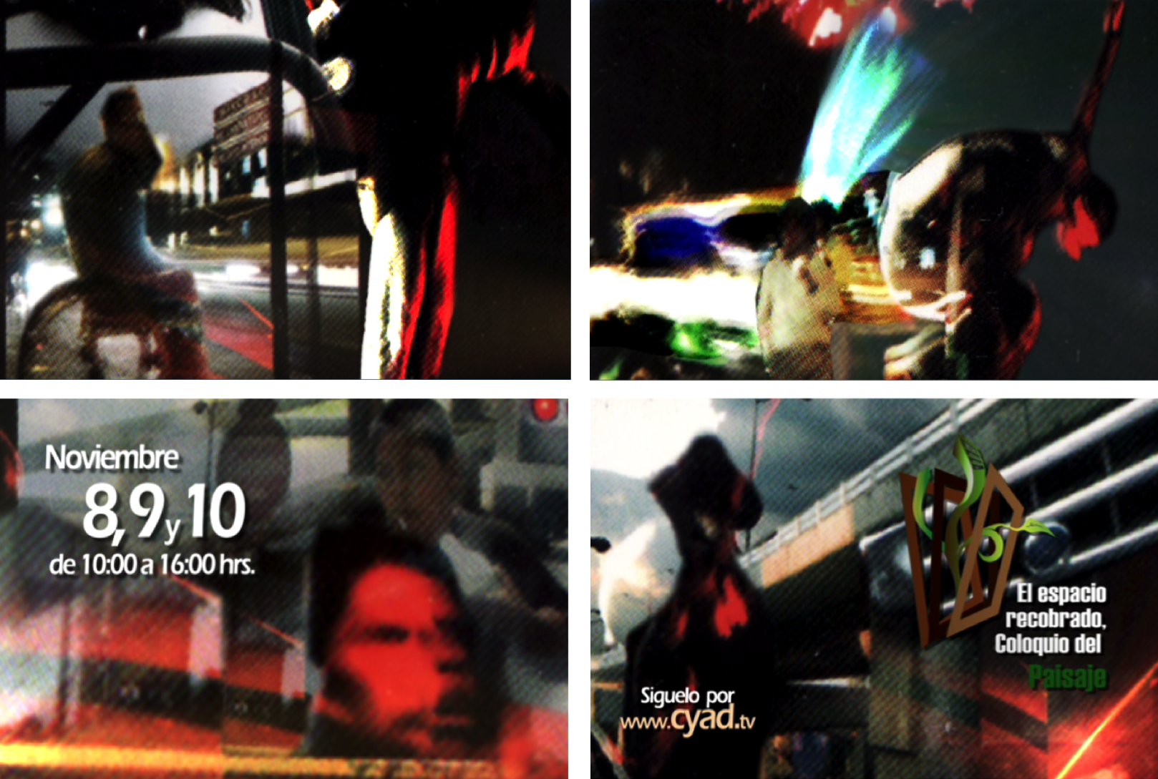
Imágenes: Jorge Ortiz Leroux para “Coloquio del Paisaje”.
De manera general, el flujo de trabajo para la realización del material audiovisual es el siguiente: Selección de información > Realización de Guión > Producción de elementos de apoyo > Desarrollo de la animación > Homologación de formato para Internet > Transmisión en Portal. El tratamiento de la imagen ha de ser diseñada con anticipación para dotar a todo el evento de continuidad. Este ejemplo es similar para el diseño de la imagen tanto de la página de Internet como de los canales internos, así como de los eventos particulares.
El impacto que dota la imagen en movimiento al canal universitario implica, por otro lado, la búsqueda de estrategias no solo atractivas, sino eficientes para integrar plataformas como Youtube, redes sociales, blogs, correos y todas las herramientas e interfaces pertinentes como un proceso integral de difusión. La página web condensa la información; el mail invita, retroalimenta; las redes sociales (Facebook, Twitter) mantienen actualizados a los usuarios, difunden la página web y convocan. Al planear el proyecto de cyad.tv, la difusión por redes sociales ha resultado ser un medio de contacto con la comunidad universitaria sumamente cercano y eficiente para convocar a los eventos en vivo. En el transcurso de los eventos y con la retroalimentación tanto del chat en la página, como de los comentarios en redes sociales, observamos el tráfico de exalumnos de universidades del interior de la república y de otros países.
Figura 8. Gestión de contenidos.
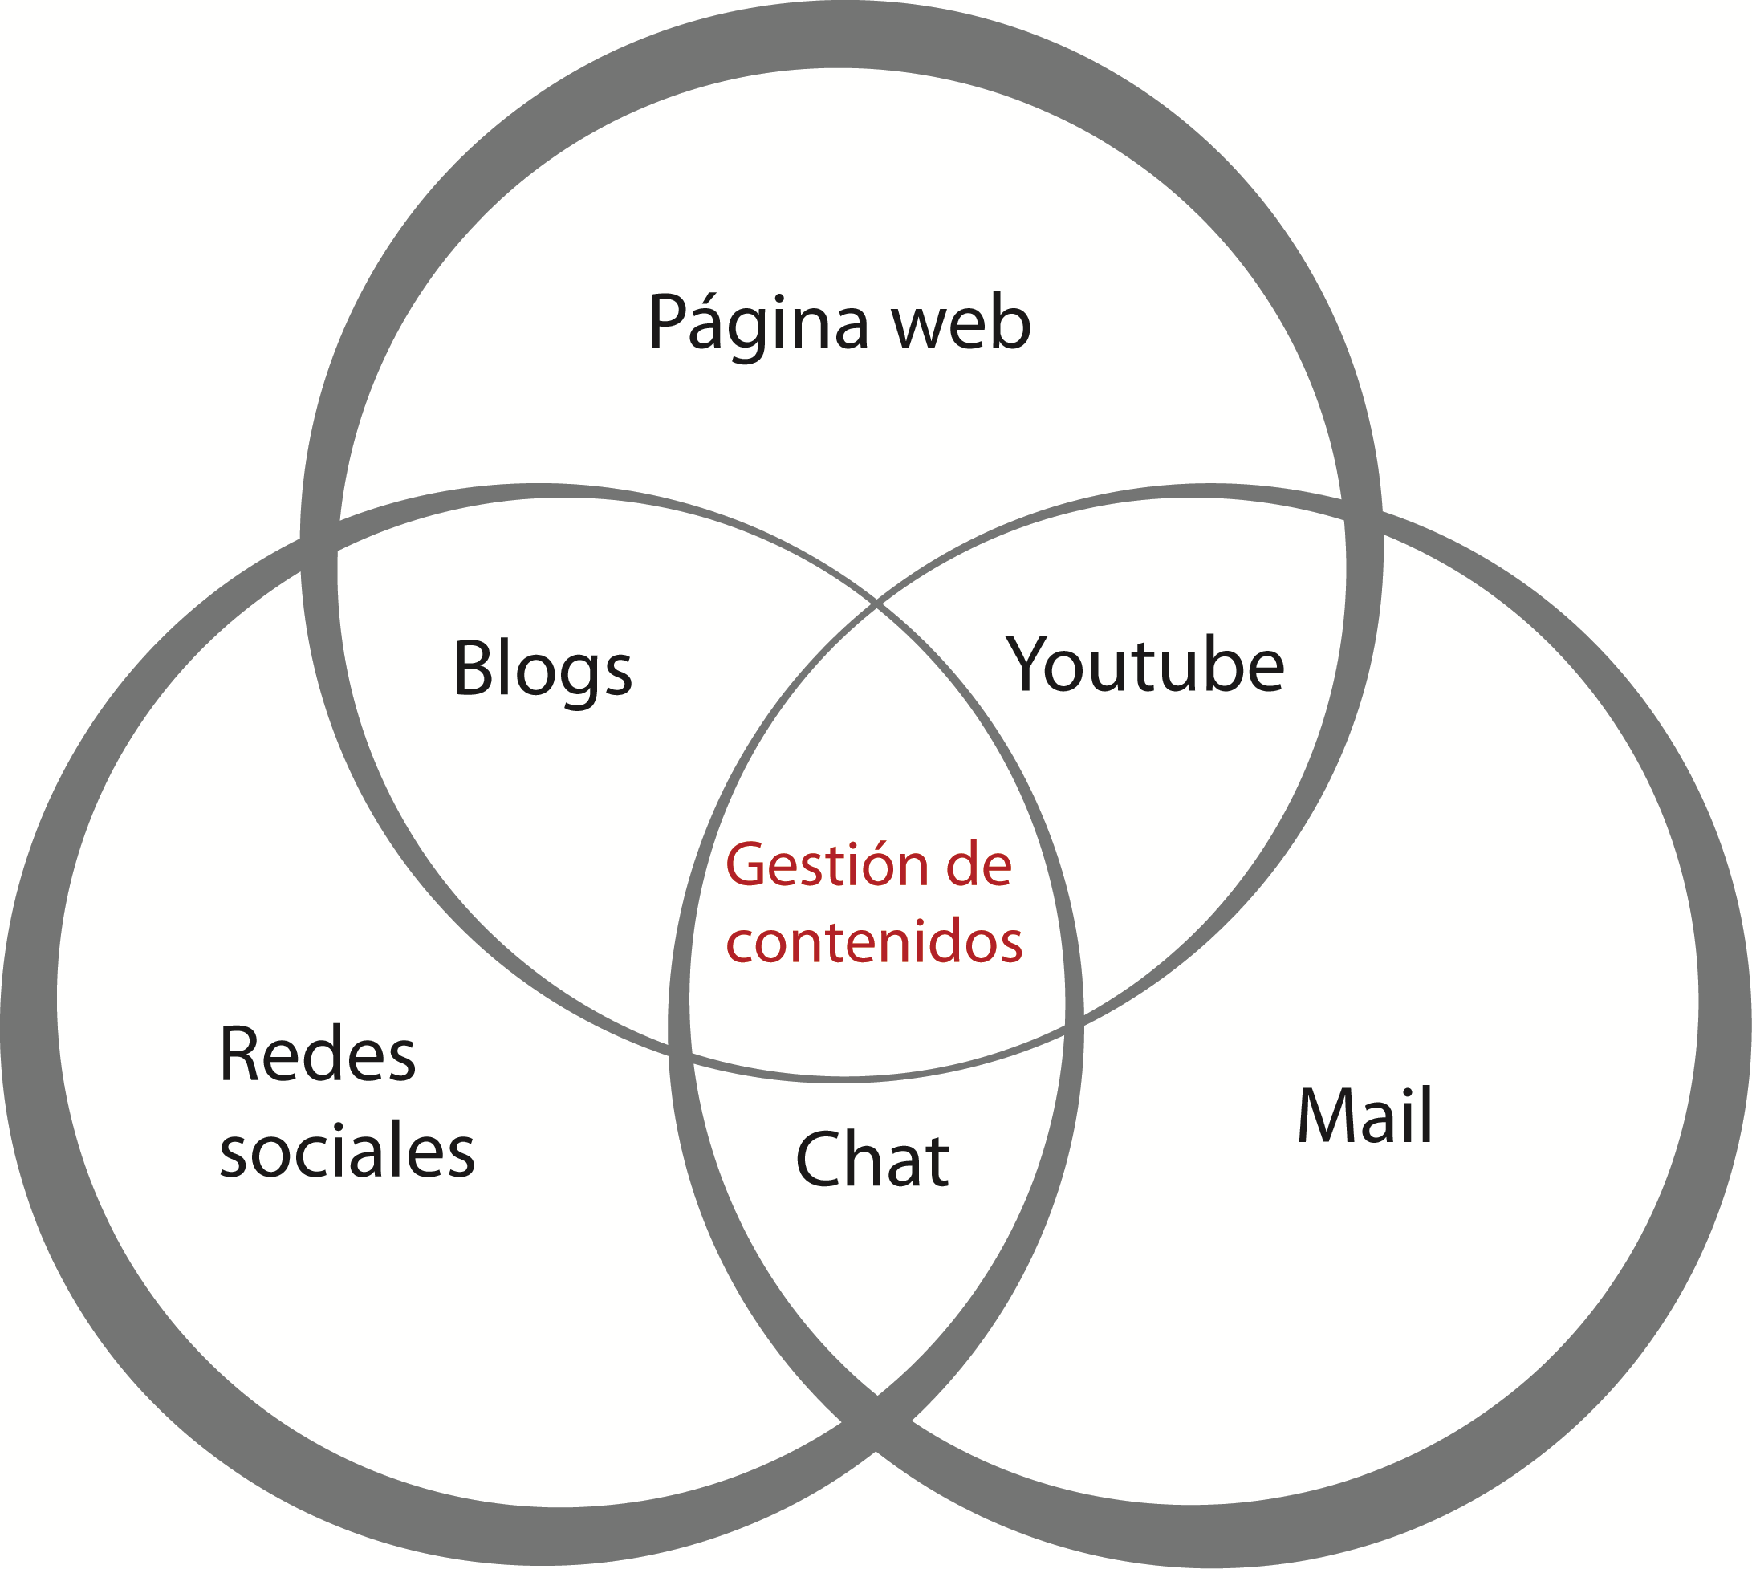
Elaboración propia: Adriana Dávila Ulloa
Este proceso de creación de un discurso y un público representa el reto más importante de cyad.tv. El acercamiento a las concurrencias mediante herramientas que les sean útiles, tal como ocurre en el perfil en Facebook o mediante el chat en vivo, contribuye a trazar las rutas de trabajo que abren el panorama al proceso creativo de la imagen, tal como vimos con el caso de los Motion Graphics.

Figura 9. Equipo de producción de cyad.tv.
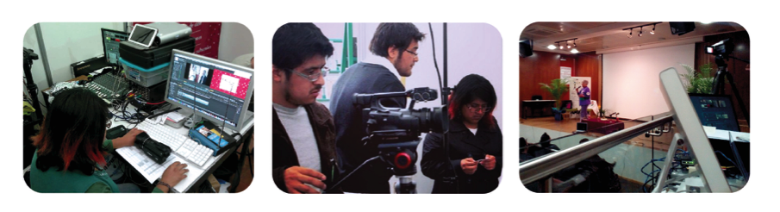 Fotos: Adriana Dávila Ulloa
En cyad.tv intervienen distintas fases de trabajo que requieren de la creación de estrategias y formas de organización. En todas las etapas del proceso de creación y producción, los fines y objetivos se construyen a partir de un conjunto de medios y herramientas, permitiendo con ello el desarrollo de habilidades que pueden ser potenciadas a lo largo de un proceso de aprendizaje creciente y enfocado a la permanente actualización. Los entornos virtuales requieren de procesos de diseño que constantemente recuperen las experiencias para poner al día sus formas de trabajo y organización.
5. Conclusiones. La actualización de procesos en la divulgación audiovisual universitaria.
Los retos de cyad.tv como respuesta a los acelerados procesos de cambio en el medio streaming abarcan los siguientes aspectos:
- Creación de un sistema de soporte de datos de video (servidor de video) para administrar el historial de contenidos, así como posproducir cápsulas especializadas en equipos interconectados en red con el fin de acelerar los procesos de trabajo.
- Adopción de tecnologías innovadoras para la transmisión en vivo, tales como cámaras IP controladas en forma remota, con el fin de aprovechar al máximo los recursos humanos, así como cámaras 4K, drones o recursos en cámara lenta para enfatizar situaciones específicas.
- Multiplicación de las plataformas de transmisión en vivo, con el fin de acceder simultáneamente a distintos públicos, así como diversificar las herramientas de trabajo y las modalidades de acceso al público receptor en función de los dispositivos y calidades de recepción disponibles.
- Renovación de la imagen de canal cyad.tv, reconociendo las inquietudes y propuestas que emergen de la comunidad de la UAM, para extender los conocimientos y producciones a más públicos universitarios.
- Reconfiguración del portal cyad.tv, actualizando la base de datos V.O.D. (videos bajo demanda archivados), su acceso a las herramientas de intercambio con los usuarios, tanto en vivo como en forma diferida, mediante chats diferenciados, páginas de comentarios y blogs públicos y dedicados.
- Desarrollo nuevas estrategias de Difusión, lo cual implica:
- Multiplicar la presencia en redes sociales (Facebook, Twitter, Youtube, Vimeo, etc.). Establecer vínculos con medios pares (sitios y canales de transmisión streaming universitaria a nivel nacional) y con nodos de transmisión y difusión de carácter cultural, tanto institucionales como independientes.
- Difundir la imagen y los promocionales de campaña de cyad.tv, así como contenidos y cápsulas significativas en redes sociales, canales y foros culturales, frecuencias de radio y televisión, medios universitarios de la UAM y otras universidades.
El proyecto cyad.tv representa un reto hacia la conformación de un canal universitario de la UAM Azcapotzalco y de UAM en general, en concordancia con otros canales streaming con los que esta cuenta. Un ejemplo de plataformas en este sentido lo es UAMRadio 94.1fm, que transmite en frecuencias abiertas y es el punto de arranque hacia un proyecto de televisión para una canal en frecuencia abierta y a la vez en línea. Los recientes cambios curriculares en la carrera de Diseño de la Comunicación Gráfica en la UAM Azcapotzalco permiten que los alumnos se incorporen en forma más dedicada a la producción audiovisual, representando esto un paso importante para la diversificación de contenidos y barras temáticas, propósito coincidente con las tareas futuras de cyad.tv. Esto abre igualmente nuevas áreas de oportunidad para el empleo eficiente de las tecnologías informáticas a las que se ha incorporado claramente la universidad.

Bibliografía

Castells, Manuel. (2006). La era de la información. La sociedad red. Tomo 1. México: Fondo de Cultura Económica.
Castells, Manuel. (2003). La galaxia Internet. Barcelona, España: Mondadori de bolsillo.
Cebrian Herreros, Mariano. (2004). Modelos de televisión: generalista, temática y convergente con internet. Barcelona, España: Paidos Comunicación.
Cotarelo Ramón. (2011). La política en la era de Internet. Valencia: Tirant lo Blanch.
De Marias, Maria, Colquhoun Andrew. (2008). LiveMedia, web 2.0 y la necesidad de transmisiones estratégicas y flujos de datos en directo. Livemedia. Alfabeta. Barcelona, España: AECID. 1, 1-10. ISSN 2013-0562
De Kerckhove, Derrick. (1999). La piel de la cultura. Investigando la nueva realidad electrónica. Barcelona, España: Gedisa.
Eco, Umberto. (1984). Apocalípticos e Integrados. Barcelona, España: Lumen.
Herrera Beltrán, Claudia. (25 de octubre de 2012) México, entre los doce países con mayor número de cibernautas, La Jornada. Recuperado de http://www.jornada.unam.mx/2012/10/25/sociedad/041n1soc
Hine, Christine. (2004). Etnografía Virtual. Barcelona, España: Editorial UOC.
Lévy, Pierre. (1999). ¿Qué es lo virtual? Barcelona, España: Paidós Multimedia.
Ortiz Leroux, Jorge Gabriel. (2013). Las redes sociales interactivas: tecnologías streaming y urbanización virtual (Tesis doctoral). Recuperada de: http://zaloamati.azc.uam.mx/handle/11191/2363
Pal Pelbart, Peter. (2009). Filosofía de la deserción. Buenos Aires, Argentina: Tinta Limón ediciones, 95-98.
Sanchez de Antuñano, J., Dussel, E., Gutiérrez, M.L., Toca, A., Sánchez de Carmona, M., Ocejo, M.T., & Pardinas, F. (1992). Contra un Diseño Dependiente: un modelo para la autodeterminación nacional. México: UAM Azcapotzalco, CyAD.

Virilio, Paul. (1997). La velocidad de la liberación. Buenos Aires, Argentina: Manantial.
Winocur Iparraguirre, Rosalia. (2015). La emergencia de las esferas público-privadas en las redes sociodigitales. En: Winocur Iparraguirre, Rosalia y Sánchez Martínez, José Alberto (coord.). Redes sociodigitales en México. (pp. 62-80). Ciudad de México: Fondo de Cultura Económica–Consejo Nacional para la Cultura y las Artes.
Rol de Contribución | Autor
Conceptualización | Jorge Ortiz Leroux
Metodología | Jorge Ortiz Leroux, Ivan Torres Ochoa, Adriana Dávila Ulloa
Software | NO APLICA
Validación | Jorge Ortiz Leroux
Análisis Formal | Mtro. Ulises Osbaldo de la Cruz Guzmán  Dra. Evangelina Cruz Barba
Investigación | Jorge Ortiz Leroux
Recursos | Ivan Torres Ochoa, Adriana Dávila Ulloa
Curación de datos | NO APLICA
Escritura - Preparación del borrador original | Jorge Ortiz Leroux
Escritura - Revisión y edición | Jorge Ortiz Leroux
Visualización | Ivan Torres Ochoa, Adriana Dávila Ulloa
Supervisión | Jorge Ortiz Leroux
Administración de Proyectos | Jorge Ortiz Leroux
Adquisición de fondos | Jorge Ortiz Leroux

De acuerdo con dicho estudio, cada año se incrementa en más de 5% el acceso social a los servicios de Internet, mientras que el tiempo de consumo diario sobrepasa las ocho horas por persona. Ver: https://www.publimetro.com.mx/mx/pais/2017/05/18/mexico-ya-70-millones-usuarios-internet.html
El proyecto cyad.tv tiene como origen la organización del “Seminario-Taller Videostreaming y Medios Internet” impartido en 2007 por el colectivo DOGONefff de Barcelona a través de una invitación del Área de Semiótica del Diseño de la UAM Azcapotzalco. En dicho curso-taller se trabajó con la experimentación del medio a través de la conformación de equipos colaborativos interdisciplinarios en la producción de contenidos documentales, artísticos y didácticos, haciendo uso de la potencialidad comunicativa de las tecnologías streaming, así como sus alcances y limitaciones a la luz de los cambios acelerados que desde entonces caracterizan a los soportes computacionales y en red. Para revisar la experiencia de dicho colectivo, ver: http://www.dogonefff.org/
La exploración sobre las tecnologías streaming en este artículo tiene como referencia una serie de aproximaciones emanadas del trabajo doctoral propio titulado “Las redes sociales interactivas: tecnologías streaming y urbanización virtual”, presentado en el programa doctoral de Diseño y Estudios Urbanos, CyAD-UAM Azcapotzalco (Ortiz Leroux, 2013).
Según datos de El Economista, en nuestro país el 80% de la población utiliza la televisión abierta como medio de entretenimiento, mientras que el 29% cuenta con canales de paga o bajo demanda. De los canales de televisión abierta, la población ve el Canal de las Estrellas, con 66% de preferencia, seguido de Azteca 13 con 45% de preferencia. De los canales de paga, los más vistos son Fox, seguido de TNT, Discovery Chanel y Fox Sports. http://eleconomista.com.mx/industrias/2016/08/11/9-datos-sobre-consumo-tv-mexico
Ver las ideas sobre el trabajo inmaterial y el capital humano desarrolladas en: Pal Pelbart, Peter. Filosofía de la deserción. Tinta Limón ediciones, Buenos Aires, 2009. pp. 95-98.

